合同编号:1080-2022-QEO
认证证书信息确认书
受审核方名称 | 江西道承智能科技有限公司 |  |  | 审核组长 | 褚敏杰
订单号 |  |  |  | 证书号 | Q:,E:,O:
组织机构代码 | 91360982MA7J1F2J1R |  |  | 是否带CNAS标志 | Q:有CNAS标志,E:有CNAS标志,O:有CNAS标志
认证标准 | ■ GB/T 19001-2016 idt ISO 9001:2015标准 (不适用： 条款)  □ GB/T 50430-2017 (不适用： 条款)；  ■ GB/T 24001-2016 idt ISO 14001:2015标准；  ■ GB/T 45001-2020 idt ISO 45001:2018标准；  □ GB/T 23331-2020 idt ISO 50001:2018标准；  □RB/T XXXX-XXXX  □ISO 22000-2018  □GB/T 27341-2009&GB 14881-2013&危害分析与关键控制点（HACCP体系）认证补充要求 1.0 |  |  | 企业体系有效人数 | Q:7,E:7,O:7
审核类型 | ■初次认证□监督审核□再认证□特殊审核□换证
变更内容 | □组织名称变更□地址变更□认证范围变更（□扩大□缩小）
请选择所需求的证书语言. 对其它语言需求，如有必要，请另附表单.
 | 中文公司名称及地址 | 中文认证范围
公司名称 | 江西道承智能科技有限公司 | Q：金属制品（智能型密集架、书架、整容台、解剖台、智能型骨灰存放架）、安防设备（电子监控设备、智能枪弹柜、智能装备柜）、制冷设备（太平柜、冷冻柜、化冻柜、水晶棺、瞻仰台）、熔炉（火化炉、遗物焚烧炉、祭祀炉）、环境保护专用设备（尾气处理设备、空气净化装置、污水处理设备）、显示器件（电子显示屏）的销售  E：金属制品（智能型密集架、书架、整容台、解剖台、智能型骨灰存放架）、安防设备（电子监控设备、智能枪弹柜、智能装备柜）、制冷设备（太平柜、冷冻柜、化冻柜、水晶棺、瞻仰台）、熔炉（火化炉、遗物焚烧炉、祭祀炉）、环境保护专用设备（尾气处理设备、空气净化装置、污水处理设备）、显示器件（电子显示屏）的销售所涉及场所的相关环境管理活动  O：金属制品（智能型密集架、书架、整容台、解剖台、智能型骨灰存放架）、安防设备（电子监控设备、智能枪弹柜、智能装备柜）、制冷设备（太平柜、冷冻柜、化冻柜、水晶棺、瞻仰台）、熔炉（火化炉、遗物焚烧炉、祭祀炉）、环境保护专用设备（尾气处理设备、空气净化装置、污水处理设备）、显示器件（电子显示屏）的销售所涉及场所的相关职业健康安全管理活动
注册地址 | 江西省宜春市樟树市观上镇观中路156号（自主承诺）
经营地址 | 江西省樟树市药都南大道中天豪苑A1座13楼
(注：除介词和连词外，首字母大写）
 | 英文公司名称及地址 English company name & address | 英文认证范围  English Scope
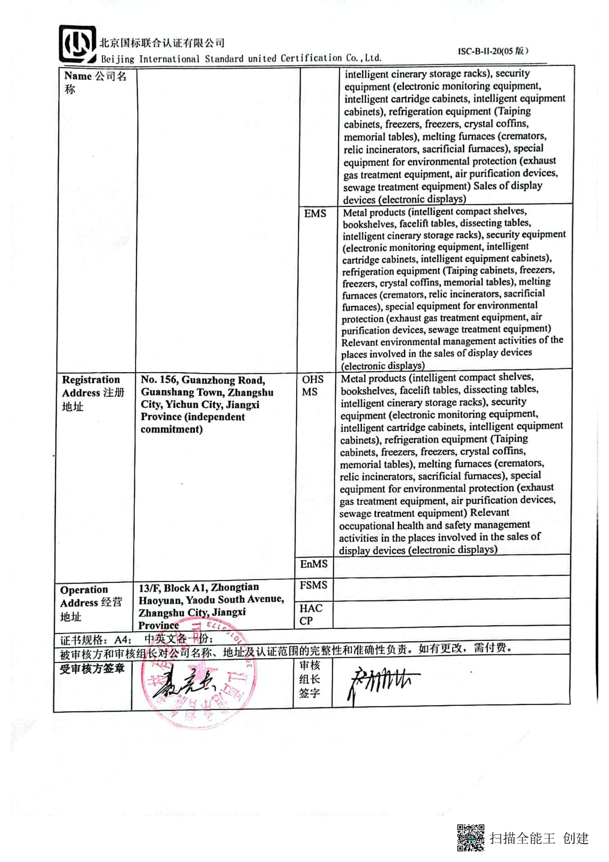  Company Name公司名称 | Jiangxi Daocheng Intelligent Technology Co., Ltd | QMS/EcMS | Metal products (intelligent compact shelves, bookshelves, facelift tables, dissecting tables, intelligent cinerary storage racks), security equipment (electronic monitoring equipment, intelligent cartridge cabinets, intelligent equipment cabinets), refrigeration equipment (Taiping cabinets, freezers, freezers, crystal coffins, memorial tables), melting furnaces (cremators, relic incinerators, sacrificial furnaces), special equipment for environmental protection (exhaust gas treatment equipment, air purification devices, sewage treatment equipment) Sales of display devices (electronic displays)
 |  | EMS | Metal products (intelligent compact shelves, bookshelves, facelift tables, dissecting tables, intelligent cinerary storage racks), security equipment (electronic monitoring equipment, intelligent cartridge cabinets, intelligent equipment cabinets), refrigeration equipment (Taiping cabinets, freezers, freezers, crystal coffins, memorial tables), melting furnaces (cremators, relic incinerators, sacrificial furnaces), special equipment for environmental protection (exhaust gas treatment equipment, air purification devices, sewage treatment equipment) Relevant environmental management activities of the places involved in the sales of display devices (electronic displays)
Registration Address注册地址 | No. 156, Guanzhong Road, Guanshang Town, Zhangshu City, Yichun City, Jiangxi Province (independent commitment) | OHSMS | Metal products (intelligent compact shelves, bookshelves, facelift tables, dissecting tables, intelligent cinerary storage racks), security equipment (electronic monitoring equipment, intelligent cartridge cabinets, intelligent equipment cabinets), refrigeration equipment (Taiping cabinets, freezers, freezers, crystal coffins, memorial tables), melting furnaces (cremators, relic incinerators, sacrificial furnaces), special equipment for environmental protection (exhaust gas treatment equipment, air purification devices, sewage treatment equipment) Relevant occupational health and safety management activities in the places involved in the sales of display devices (electronic displays)
 |  | EnMS
Operation Address经营地址 | 13/F, Block A1, Zhongtian Haoyuan, Yaodu South Avenue, Zhangshu City, Jiangxi Province | FSMS
 |  | HACCP
证书规格：A4； 中英文各一份；
被审核方和审核组长对公司名称、地址及认证范围的完整性和准确性负责。如有更改，需付费。
受审核方签章 |  | 审核组长签字 | 

